今日动态（2025.1.13）
一、晨间来园
今天来园21位小朋友，3位请假。
二、区域游戏
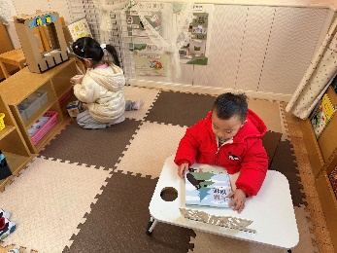 | 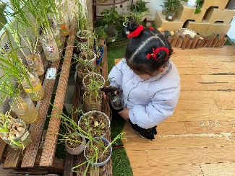 | 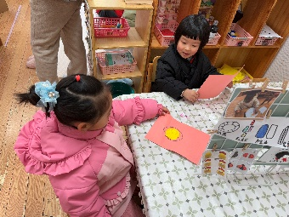
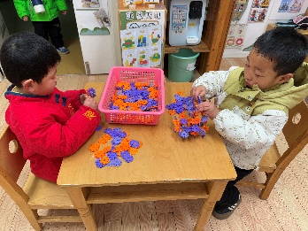 | 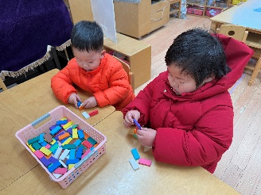 | 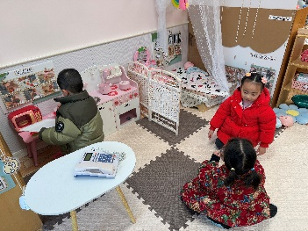
三、户外活动
今天户外活动中操场攀爬架。
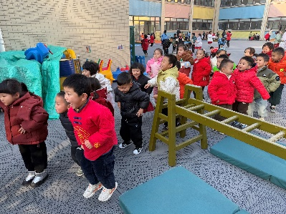 | 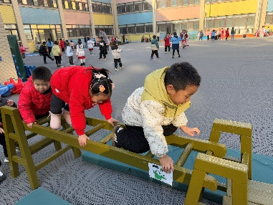 | 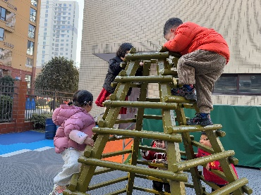
四、集体活动
《大家来运动》是一首节奏明快、简洁易懂的儿歌。儿歌内容贴近幼儿生活，幼儿易于接受与理解，儿歌中各个身体部位都有相对应的运动动作，适合小班幼儿的年龄特点，便于孩子理解。小班的孩子对于贴近自己生活、朗朗上口的儿歌比较感兴趣，他们在图片等的帮助下能 很快理解儿歌内容，更有兴趣来朗诵、表演儿歌。活动陈泽鑫、王辰宇、龚铭恩、王言澈、吴锐、李永澄、何姝缘、黄绾一、李子姝、刘悠然、李梓宸、张子曾、曹云汐、黄一蘅、阮钦禾、顾玥能够跟着儿歌做一做动作。
五、午餐
今天午餐吃的是：血糯米饭、糖醋排骨、青菜炒口蘑、番茄鸡蛋汤。全部吃完的小朋友有苏梓渊、仲天宸、张子安、周辰宇、陈泽鑫、王辰宇、龚铭恩、王言澈、吴锐、李永澄、何姝缘、黄绾一、李子姝、刘悠然、李梓宸、王思瑜、张子曾、曹云汐、黄一蘅、阮钦禾、李与梵、顾玥小朋友全部吃完了。

